**소프트웨어아키텍처명세서**

**[T/C Creator HLD]**

작성자 : 김 경 호 일자 : 2024-06-19

검토자 : 최 석 흠 일자 : 2024-06-21

승인자 : 최 승 우 일자 : 2022-06-24

**< 개 정 이 력 >**

|  |  |  |  |
| --- | --- | --- | --- |
| 개정번호 | 개정일자 | 내 용 요 약 | 작성자 |
| 001 | 2024-06-19 | 초안 작성 (v1.0) | 김경호 |
|  |  |  |  |
|  |  |  |  |
|  |  |  |  |
|  |  |  |  |
|  |  |  |  |
|  |  |  |  |
|  |  |  |  |
|  |  |  |  |
|  |  |  |  |
|  |  |  |  |
|  |  |  |  |
|  |  |  |  |
|  |  |  |  |
|  |  |  |  |
|  |  |  |  |
|  |  |  |  |
|  |  |  |  |
|  |  |  |  |
|  |  |  |  |
|  |  |  |  |
|  |  |  |  |
|  |  |  |  |
|  |  |  |  |
|  |  |  |  |
|  |  |  |  |
|  |  |  |  |
|  |  |  |  |
|  |  |  |  |

**< 목 차 >**

1. 개요 5

1.1. 시스템 개요 5

1.1.1. 시스템 및 소프트웨어 목적 5

1.1.2. 시스템 블록 다이어그램 5

1.1.3. 소프트웨어 범위 5

2. 소프트웨어 구조 설계 6

2.1. 소프트웨어 아키텍쳐 6

2.2. Sequence Diagram 7

2.3. Component 상세 설명 8

2.3.1. Control Manager Component 8

2.3.2. Screen Info Component 9

2.3.3. Config Setting Component 11

2.3.4. Controller Component 12

2.3.5. Hander Component 15

2.3.6. Gui Component 16

2.3.7. Popup Component 17

2.3.8. Dialog Component 19

2.3.9. Excel Parser Component 23

**< 그 림 목 차 >**

[그림 1] System Block Diagram 5

[그림 2] Software Architecture 6

[그림 3] T/C Creator Boot Sequence Diagram 7

[그림 4] Control Manager Class Diagram 8

[그림 5] Screen Info Class Diagram 10

[그림 6] Config Setting Component Class Diagram 11

[그림 7] Controller Component Class Diagram 13

[그림 8] Handler Component Class Diagram 15

[그림 9] Gui Component Class Diagram 17

[그림 10] Popup Component Class Diagram 18

[그림 10] Dialog Component Class Diagram 20

[그림 11] Excel Parser Component Class Diagram 23

**<표 목 차 >**

[표 1] Control Manager Component Interface 9

[표 2] Screen Info Component Interface 10

[표 3] Config Setting Component Interface 12

[표 4] Controller Component Interface 15

[표 5] Hander Component Interface 16

[표 6] Gui Component Interface 17

[표 7] Popup Component Interface 19

[표 7] Dialog Component Interface 23

[표 8] Excel Parser Component Interface 24

# 개요

본 문서는 T/C Creator 소프트웨어 아키텍처 설계(HLD)에 대하여 기술한 문서이다.

## 시스템 개요

### 시스템 및 소프트웨어 목적

SFC의 검증 및 확인을 위한 Test Case Excel 파일 작성, 편집, TC 파일 실행이 가능한 어플리케이션 구현을 목적으로 한다. 어플리케이션의 확장성이 고려된 S/W architecture 및 design을 적용한다.

### 시스템 블록 다이어그램

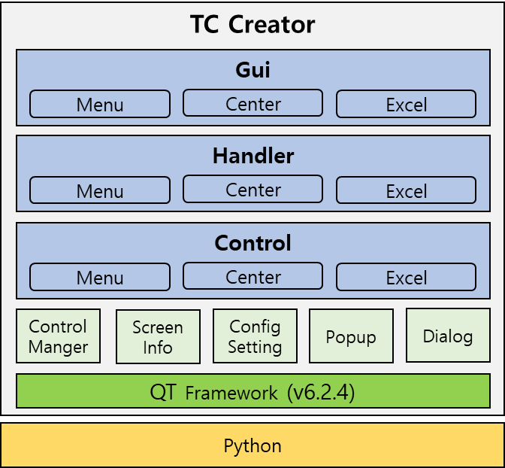

[그림 1] System Block Diagram

### 소프트웨어 범위

본 HLD에서 정의하고 있는 Software의 범위는 T/C Creator에 국한되며, GUI Application Software 개발 범위로 한다.

# 소프트웨어 구조 설계

## 소프트웨어 아키텍쳐

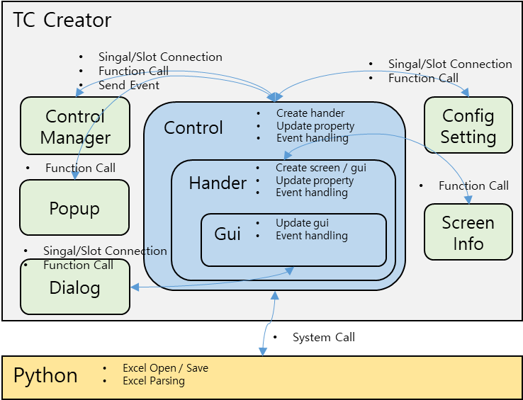

[그림 2] Software Architecture

## Sequence Diagram

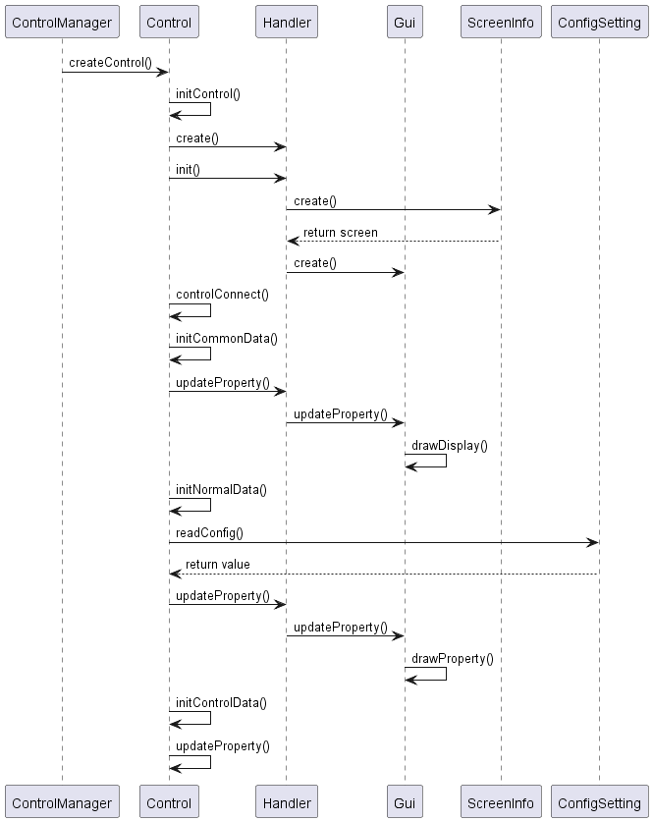

[그림 3] T/C Creator Boot Sequence Diagram

## Component 상세 설명

### Control Manager Component

#### Description

* Control 생성 및 초기화
* Control 간 이벤트 처리 및 값 전달 (Control 간 직접 이벤트 전달은 지원 하지 않음)
* Application 종료 처리

#### Class Diagram

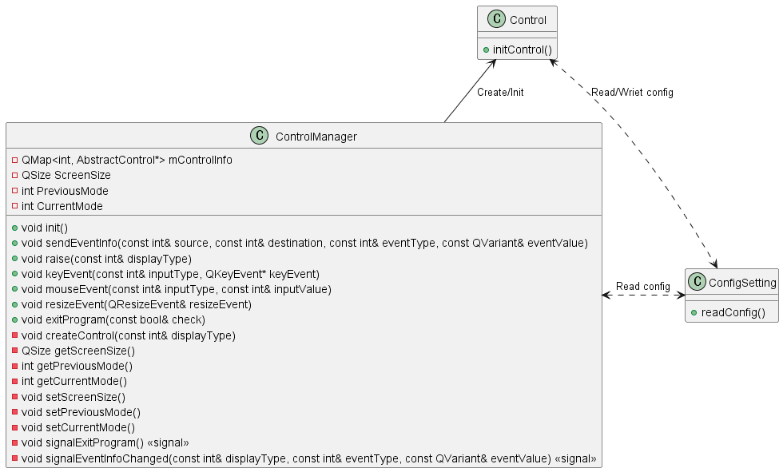

[그림 4] Control Manager Class Diagram

#### Function Description

|  |  |  |  |
| --- | --- | --- | --- |
| **Return** | **Function** | **Parameter** | **Description** |
| void | init | N/A | Class 초기화 함수 |
| void | sendEventInfo | const int& source const int& destination const int& eventType const QVariant& eventValue | Control 간 이벤트 정보 전달 함수 |
| void | raise | const int& displayType | Control 간 화면 최상단 전환 함수 |
| void | keyEvent | const int& inputType QKeyEvent* keyEvent | 키 이벤트에 대한 처리 함수 |
| void | mouseEvent | const int& inputType const int& inputValue | 마우스 이벤트에 대한 처리 함수 |
| void | resizeEvent | QResizeEvent& resizeEvent | 화면 사이즈 이벤트에 대한 처리 함수 |
| void | exitProgram | const bool& check | Application 종료 함수 |
| void | createControl | const int& displayType | Control 생성 함수 |
| QSize | getScreenSize | N/A | 화면 정보 읽기 함수 |
| int | getPreviousMode | N/A | 이전 모드 정보 읽기 함수 |
| int | getCurrentMode | N/A | 현재 모드 정보 읽기 함수 |
| void | setScreenSize | N/A | 화면 정보 쓰기 함수 |
| void | setPreviousMode | N/A | 이전 모드 정보 쓰기 함수 |
| void | setCurrentMode | N/A | 현재 모드 정보 쓰기 함수 |
| void | signalExitProgram | N/A | Application 종료 시그널 |
| void | signalEventInfoChanged | const int& displayType const int& eventType const QVariant& eventValue | Control 간 이벤트 정보를 전달하기 위한 시그널 |

[표 1] Control Manager Component Interface

### Screen Info Component

#### Description

* 각 Feauter 별 화면 생성
* 화면별 레이어 관리

#### Class Diagram

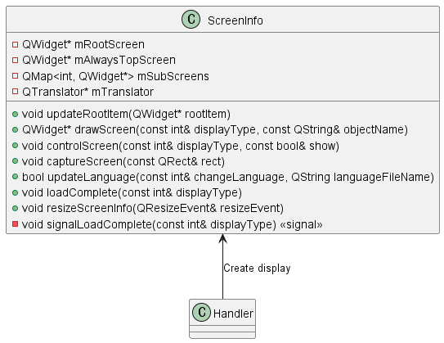

[그림 5] Screen Info Class Diagram

#### Function Description

|  |  |  |  |
| --- | --- | --- | --- |
| **Return** | **Function** | **Parameter** | **Description** |
| void | updateRootItem | QWidget* rootItem | Applicaton window 생성 함수 |
| QWidget* | drawScreen | const int& displayType const QString& objectName | Applicaton window 에 display 생성 함수 |
| void | controlScreen | const int& displayType const bool& show | 레이어별 화면에 대한 show/hide 함수 |
| void | captureScreen | const QRect& rect | 화면 캡쳐 함수 |
| bool | updateLanguage | const int& changeLanguage QString languageFileName | 언어 설정 함수 |
| void | loadComplete | const int& displayType | 화면 생성 완료 상태 저장 함수 |
| void | resizeScreenInfo | QResizeEvent& resizeEvent | 화면 사이즈 변경 이벤트 처리 함수 |
| void | signalLoadComplete | const int& displayType | 화면 생성 완료 시그널 |

[표 2] Screen Info Component Interface

### Config Setting Component

#### Description

* Config 값 read, write, reset 기능을 제공
* Config 값을 파일로 기록하여 관리
* Config 값이 변경, 초기화시 시그널 변경 알림 제공

#### Class Diagram

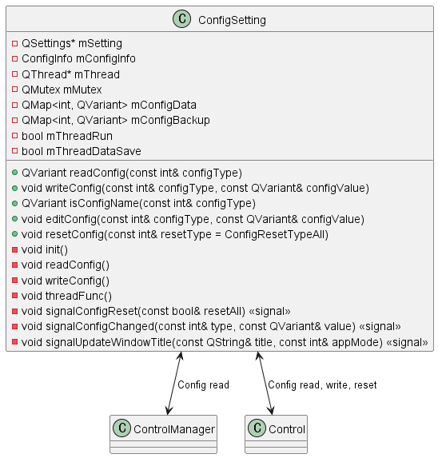

[그림 6] Config Setting Component Class Diagram

#### Function Description

|  |  |  |  |
| --- | --- | --- | --- |
| **Return** | **Function** | **Parameter** | **Description** |
| QVariant | readConfig | const int& configType | Config 설정값(내부 변수)을 읽는 함수 |
| void | writeConfig | const int& configType const QVariant& configValue | Config 설정값(내부 변수)을 기록하는 함수 |
| QVariant | isConfigName | const int& configType | Config 설정값을 키값 확인 함수 |
| void | editConfig | const int& configType const QVariant& configValue | Config 설정값(내부 변수)을 편집하는 함수 |
| void | resetConfig | const int& resetType | Config 설정값(내부 변수, 파일)을 초기화하는 함수 |
| void | init | N/A | 클래스 초기화 및 파일 생성, Cofig 값 초기화 함수 |
| void | readConfig | N/A | 파일에서 Config 값을 읽어 내부 변수에 저장하는 함수 |
| void | writeConfig | N/A | 내부 변수의 값을 이용하여 Config 값을 파일에 기록하는 함수 |
| void | threadFunc | N/A | Config 값을 파일에 기록할때 사용하는 쓰레드 함수 |
| void | signalConfigReset | const bool& resetAll | Config 값 초기화시 알림용 시그널 |
| void | signalConfigChanged | const int& type const QVariant& value | Config 값 변경시 알림용 시그널 |
| void | signalUpdateWindowTitle | const QString& title const int& appMode | Config 값중 title 변경시 알림용 시그널 |

[표 3] Config Setting Component Interface

### Controller Component

#### Description

* Feature 별 Control, Handler 생성 기능 제공
* Control, Handler 의 Property 값 저장 및 관리
* ControlManager 에서 수신 되는 이벤트 처리 기능 제공
* Signal / Slot 에 대한 처리 기능 제공
* 팝업 표시 및 파이썬 클래스에 대한 system call 기능 제공

#### Class Diagram

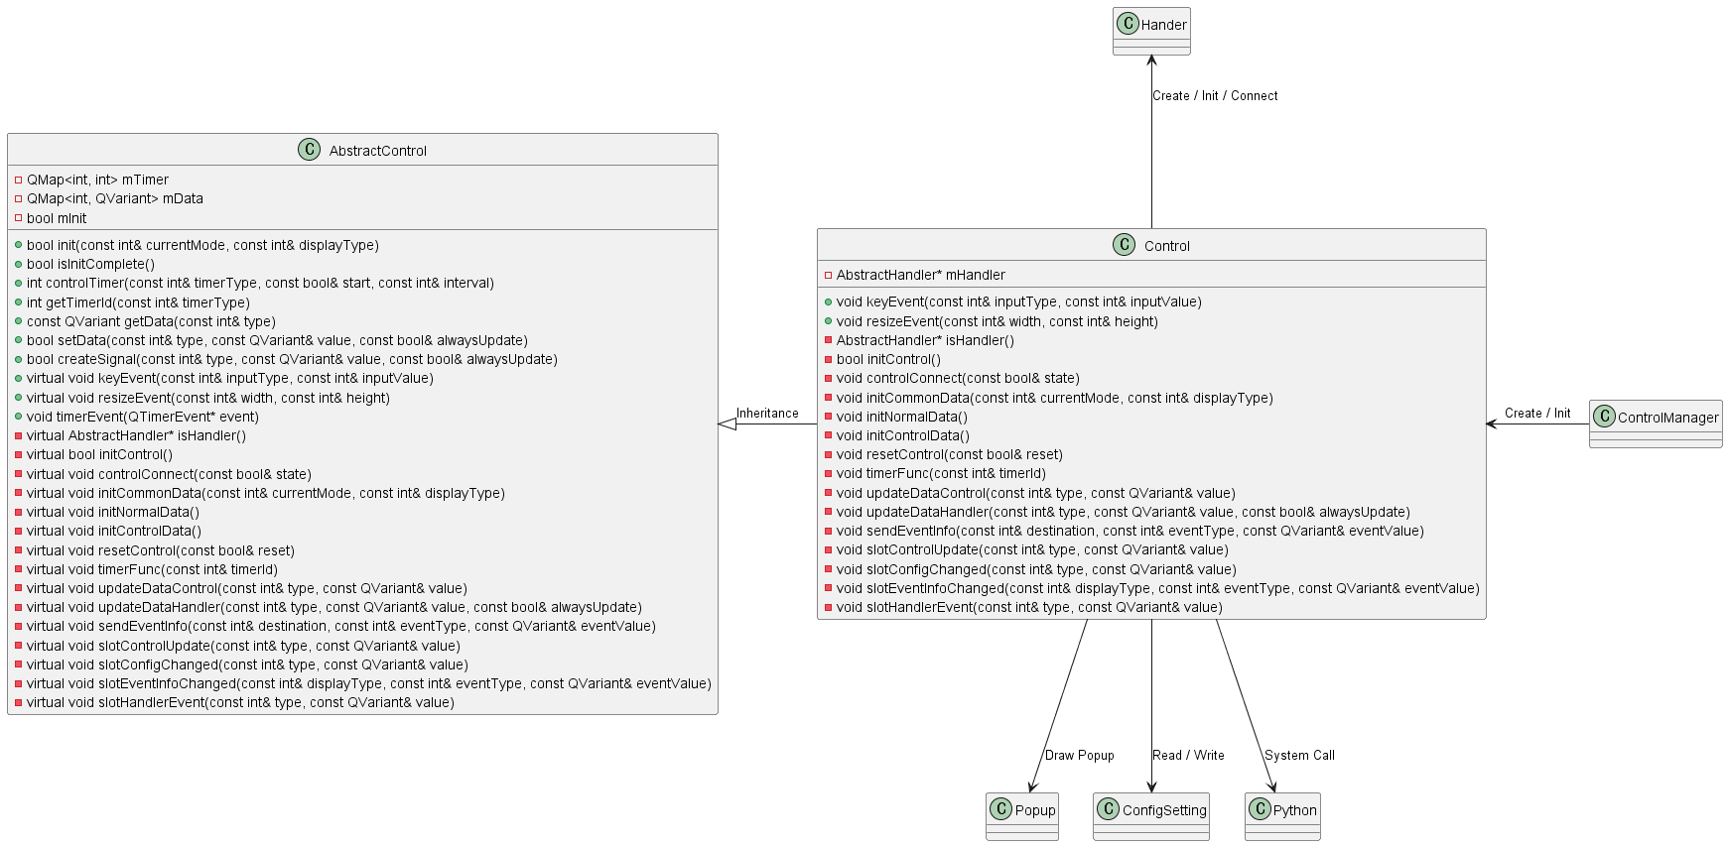

[그림 7] Controller Component Class Diagram

#### Function Description

|  |  |  |  |
| --- | --- | --- | --- |
| **Return** | **Function** | **Parameter** | **Description** |
| bool | init | const int& currentMode const int& displayType | Control 초기화 함수 |
| bool | isInitComplete | N/A | Control 초기화 정보 저장 함수 |
| int | controlTimer | const int& timerType const bool& start const int& interval | Control 내부 타이머 설정, 해제 함수 |
| int | getTimerId | const int& timerType | 타이머 ID 확인 함수 |
| QVariant | getData | const int& type | Control 내부 변수 확인 함수 |
| bool | setData | const int& type const QVariant& value const bool& alwaysUpdate | Control 내부 변수 저장 함수 |
| bool | createSignal | const int& type const QVariant& value const bool& alwaysUpdate | 시그널 발생 함수 |
| void | keyEvent | const int& inputType const int& inputValue | 키 이벤트 처리 함수 |
| void | resizeEvent | const int& width const int& height | 화면 사이즈 이벤트 처리 함수 |
| void | timerEvent | QTimerEvent* event | 타이머 함수 재정의 함수 |
| AbstractHandler* | isHandler | N/A | Handler 정보 초기화 함수 |
| bool | initControl | N/A | Control 정보 초기화 함수 |
| void | controlConnect | const bool& state | Signal / Slot 연결 함수 |
| void | initCommonData | const int& currentMode const int& displayType | Handler Common 데이터 설정 함수 |
| void | initNormalData | N/A | Handler Normal 데이터 설정 함수 |
| void | initControlData | N/A | Control 내부 데이터 설정 함수 |
| void | resetControl | const bool& reset | Control / Handler 데이터 초기화 함수 |
| void | timerFunc | const int& timerId | 타이머 동작 처리 함수 |
| void | updateDataControl | const int& type const QVariant& value | Control 정보 업데이트 함수 |
| void | updateDataHandler | const int& type const QVariant& value const bool& alwaysUpdate | Handler 정보 업데이트 함수 |
| void | sendEventInfo | const int& destination const int& eventType const QVariant& eventValue | Control 간 이벤트 전송 함수 |
| void | slotControlUpdate | const int& type const QVariant& value | Control 내부 값 변경 시그널 처리 함수 |
| void | slotConfigChanged | const int& type const QVariant& value | Config 값 변경 시그널 처리 함수 |
| void | slotEventInfoChanged | const int& displayType const int& eventType const QVariant& eventValue | 이벤트 변경 시그널 처리 함수 |
| void | slotHandlerEvent | const int& type const QVariant& value | Handler 이벤트 변경 시그널 처리 함수 |

[표 4] Controller Component Interface

### Hander Component

#### Description

* Feature 별 Screen Info 화면 초기화 관리
* Gui 초기화 및 Property 전달 관리
* Handler 내부 Signal / Slot 연결 관리

#### Class Diagram

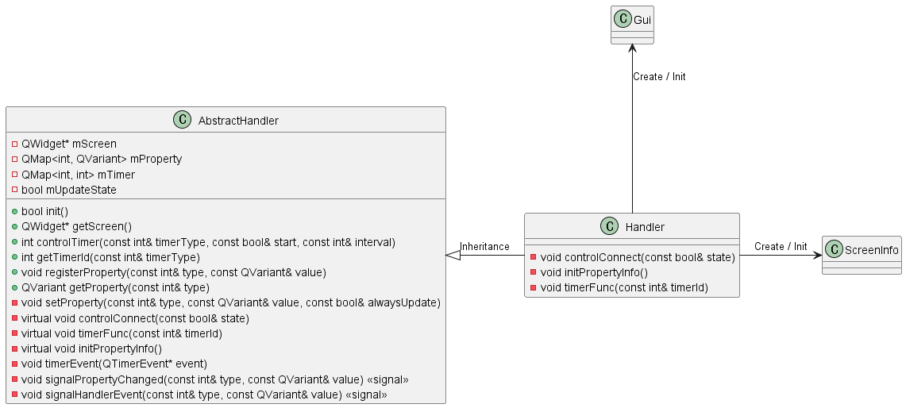

[그림 8] Handler Component Class Diagram

#### Function Description

|  |  |  |  |
| --- | --- | --- | --- |
| **Return** | **Function** | **Parameter** | **Description** |
| bool | init | N/A | Handler 초기화 함수 |
| QWidget* | getScreen | N/A | ScreenInfo 에서 초기화한 화면 정보 확인 함수 |
| int | controlTimer | const int& timerType const bool& start const int& interval | Hander 내부 타이머 설정, 해제 함수 |
| int | getTimerId | const int& timerType | 타이머 ID 확인 함수 |
| void | registerProperty | const int& type, const QVariant& value | Gui 에서 사용할 Property 초기화 함수 |
| QVariant | getProperty | const int& type | Handler 내부 Property 정보 확인 함수 |
| void | setProperty | const int& type const QVariant& value const bool& alwaysUpdate | Handler 내부 Property 정보 저장 및 Gui 에 정보 전달하는 함수 |
| void | controlConnect | const bool& state | Signal / Slot 연결 함수 |
| void | timerFunc | const int& timerId | 타이머 동작 처리 함수 |
| void | initPropertyInfo | N/A | Gui 에서 사용할 Property 등록 함수 |
| void | timerEvent | QTimerEvent* event | 타이머 함수 재정의 함수 |
| void | signalPropertyChanged | const int& type const QVariant& value | Gui 내부 Property 정보 전달 시그널 |
| void | signalHandlerEvent | const int& type const QVariant& value | Control 로 이벤트 전송 하는 시그널 |

[표 5] Hander Component Interface

### Gui Component

#### Description

* Gui 화면 업데이트 기능 제공
* Control 로 이벤트 전송 기능 제공

#### Class Diagram

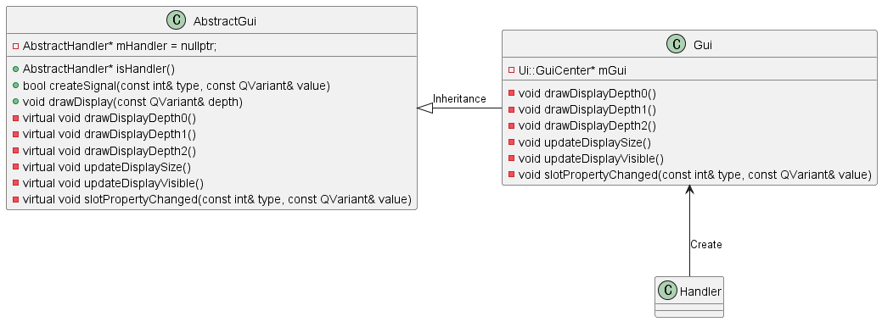

[그림 9] Gui Component Class Diagram

#### Function Description

|  |  |  |  |
| --- | --- | --- | --- |
| **Return** | **Function** | **Parameter** | **Description** |
| AbstractHandler* | isHandler | N/A | Handler 정보 확인 함수 |
| bool | createSignal | const int& type, const QVariant& value | 시그널 발생 함수 |
| void | drawDisplay | const QVariant& depth | Gui 화면 업데이트 함수 |
| void | drawDisplayDepth0 | N/A | Gui 화면 Depth0 업데이트 함수 |
| void | drawDisplayDepth1 | N/A | Gui 화면 Depth1 업데이트 함수 |
| void | drawDisplayDepth2 | N/A | Gui 화면 Depth2 업데이트 함수 |
| void | updateDisplaySize | N/A | 화면 사이즈 변경 업데이트 함수 |
| void | updateDisplayVisible | N/A | 화면 Show / Hide 변경 업데이트 함수 |
| void | slotPropertyChanged | const int& type const QVariant& value | Handler 에서 전달함 Property 값 화면 업데이트 함수 |

[표 6] Gui Component Interface

### Popup Component

#### Description

* 팝업 종류별 화면 표시 기능 제공
* 팝업에서 선택한 항목에 대한 정보 제공

#### Class Diagram

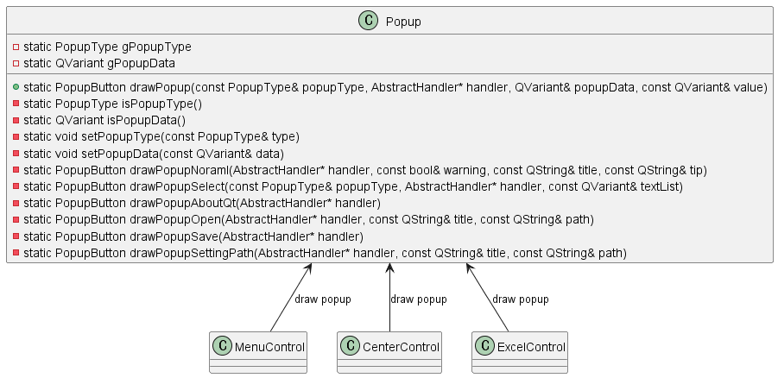

[그림 10] Popup Component Class Diagram

#### Function Description

|  |  |  |  |
| --- | --- | --- | --- |
| **Return** | **Function** | **Parameter** | **Description** |
| PopupButton | drawPopup | const PopupType& popupType AbstractHandler* handler QVariant& popupData const QVariant& value | 팝업 종류별 화면 표시 함수 |
| PopupType | isPopupType | N/A | 팝업 타입 확인 함수 |
| QVariant | isPopupData | N/A | 팝업 데이터 확인 함수 |
| void | setPopupType | const PopupType& type | 팝업 타입 설정 함수 |
| void | setPopupData | const QVariant& data | 팝업 데이터 설정 함수 |
| PopupButton | drawPopupNoraml | AbstractHandler* handler const bool& warning const QString& title const QString& tip | 기본 팝업 표시 함수 |
| PopupButton | drawPopupSelect | const PopupType& popupType AbstractHandler* handler const QVariant& textList | 선택창 팝업 표시 함수 |
| PopupButton | drawPopupAboutQt | AbstractHandler* handler | QT 정보 팝업 표시 함수 |
| PopupButton | drawPopupOpen | AbstractHandler* handler const QString& title const QString& path | 파일 오픈 관련 팝업 표시 함수 |
| PopupButton | drawPopupSave | AbstractHandler* handler | 파일 저장 관련 팝업 표시 함수 |
| PopupButton | drawPopupSettingPath | AbstractHandler* handler const QString& title const QString& path | 파일 경로 관련 팝업 표시 함수 |

[표 7] Popup Component Interface

### Dialog Component

#### Description

* 다이얼로그 팝업 종류별 화면 표시 기능 제공
* 다이얼로그에서 선택한 항목에 대한 정보 제공

#### Class Diagram

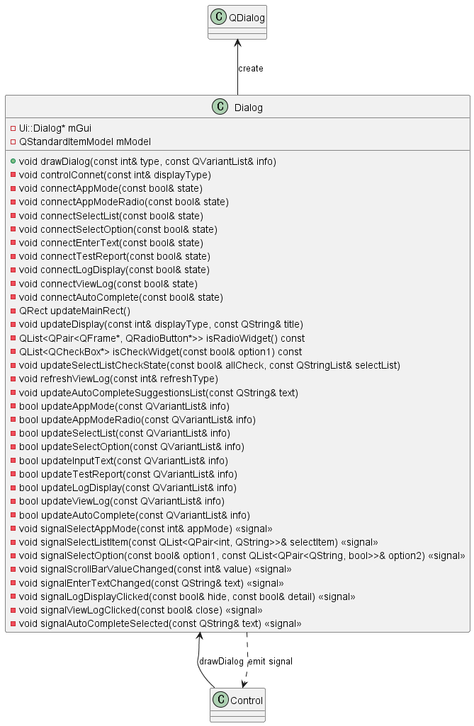

[그림 11] Dialog Component Class Diagram

#### Function Description

|  |  |  |  |
| --- | --- | --- | --- |
| **Return** | **Function** | **Parameter** | **Description** |
| void | drawDialog | const int& type const QVariantList& info | 전체 다이얼로그에 대한 화면 표시 함수 |
| void | controlConnet | const int& displayType | 내부에서 사용되는 connect 호출 함수 |
| void | connectAppMode | const bool& state | AppMode 에서 사용되는 signal/slot 연결 함수 |
| void | connectAppModeRadio | const bool& state | AppModeRadio 에서 사용되는 signal/slot 연결 함수 |
| void | connectSelectList | const bool& state | SelectList 에서 사용되는 signal/slot 연결 함수 |
| void | connectSelectOption | const bool& state | SelectOption 에서 사용되는 signal/slot 연결 함수 |
| void | connectEnterText | const bool& state | EnterText 에서 사용되는 signal/slot 연결 함수 |
| void | connectTestReport | const bool& state | TestReport 에서 사용되는 signal/slot 연결 함수 |
| void | connectLogDisplay | const bool& state | LogDisplay 에서 사용되는 signal/slot 연결 함수 |
| void | connectViewLog | const bool& state | ViewLog 에서 사용되는 signal/slot 연결 함수 |
| void | connectAutoComplete | const bool& state | AutoComplete 에서 사용되는 signal/slot 연결 함수 |
| QRect | updateMainRect | N/A | 타입별 Root 화면에 대한 화면 정보 설정 함수 |
| void | updateDisplay | const int& displayType const QString& title | 타입별 화면에 대한 정보 설정 함수 |
| QList<QPair<QFrame*, QRadioButton*>> | isRadioWidget | N/A | 라디오 버튼 위젯 정보 읽기 함수 |
| QList<QCheckBox*> | isCheckWidget | const bool& selectOption | 체크 버튼 위젯 정보 읽기 함수 |
| void | updateSelectListCheckState | const bool& allCheck const QStringList& selectList | SelectLis 의 체크 박스 설정 함수 |
| void | refreshViewLog | const int& refreshType | ViewLog 화면 갱신 함수 |
| void | updateAutoCompleteSuggestionsList | const QString& inputStr | AutoComplete 의 모델 정보 업데이트 함수 |
| bool | updateAppMode | const QVariantList& info | AppMode 화면 표시 함수 |
| bool | updateAppModeRadio | const QVariantList& info | AppModeRadio 다이얼로그 화면 표시 함수 |
| bool | updateSelectList | const QVariantList& info | SelectList 다이얼로그 화면 표시 함수 |
| bool | updateSelectOption | const QVariantList& info | SelectOption 다이얼로그 화면 표시 함수 |
| bool | updateInputText | const QVariantList& info | InputText 다이얼로그 화면 표시 함수 |
| bool | updateTestReport | const QVariantList& info | TestReport 다이얼로그 화면 표시 함수 |
| bool | updateLogDisplay | const QVariantList& info | LogDisplay 다이얼로그 화면 표시 함수 |
| bool | updateViewLog | const QVariantList& info | ViewLog 다이얼로그 화면 표시 함수 |
| bool | updateAutoComplete | const QVariantList& info | AutoComplete 다이얼로그 화면 표시 함수 |
| void | signalSelectAppMode | const int& appMode | 다이얼로그 발생 시그널 |
| void | signalSelectListItem | const QList<QPair<int, QString>>& selectItem | 다이얼로그 발생 시그널 |
| void | signalSelectOption | const bool& option1 const QList<QPair<QString, bool>>& option2 | 다이얼로그 발생 시그널 |
| void | signalScrollBarValueChanged | const int& value | 다이얼로그 발생 시그널 |
| void | signalEnterTextChanged | const QString& text | 다이얼로그 발생 시그널 |
| void | signalLogDisplayClicked | const bool& hide, const bool& detail | 다이얼로그 발생 시그널 |
| void | signalViewLogClicked | const bool& close | 다이얼로그 발생 시그널 |
| void | signalAutoCompleteSelected | const QString& text | 다이얼로그 발생 시그널 |

[표 8] Dialog Component Interface

### Excel Parser Component

#### Description

* Excel Open, Save 기능, Parsing 기능, Merge 정보 저장 기능 제공
* Excel 파일을 Text 파일로 변환, 저장하는 기능 제공
* Text 파일을 Excel 파일로 변환, 저장하는 기능 제공

#### Class Diagram

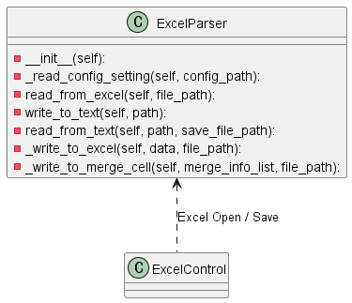

[그림 12] Excel Parser Component Class Diagram

#### Function Description

|  |  |  |  |
| --- | --- | --- | --- |
| **Return** | **Function** | **Parameter** | **Description** |
|  | __init__ | config_path | 파이썬 클래스 초기화 함수 |
|  | _read_config_setting | N/A | Config 파일에서 Config 정보 확인 함수 |
|  | read_from_excel | file_path | 엑셀 파일을 읽고 파싱 하는 함수 |
|  | write_to_text | path | 텍스트 파일로 저장 하는 함수 |
|  | read_from_text | path, file_path | 텍스트 파일을 읽고 파싱 하는 함수 |
|  | _write_to_excel | file_path | 엑셀 파일로 저장 하는 함수 |
|  | _write_to_merge_cell | merge_info_list, file_path | 텍스트 파일의 머지 정보를 엑셀 파일로 저장 하는 함수 |

[표 9] Excel Parser Component Interface